Пиротехника – опасное развлечение
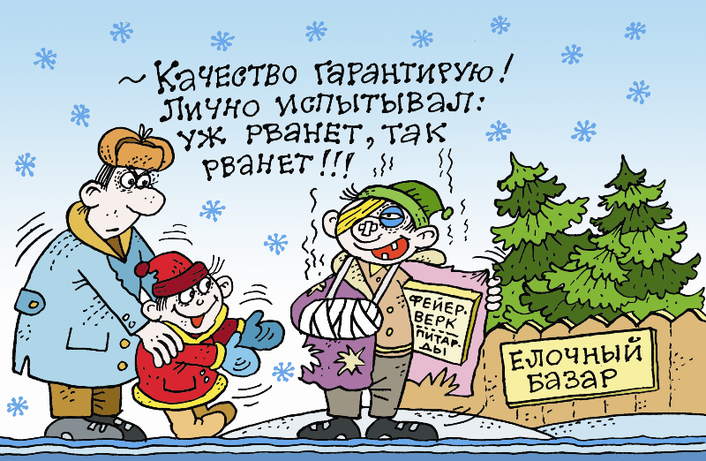
Купить пиротехнику сегодня – не проблема. Нынче в специализированных магазинах всевозможные фейерверки, петарды, шутихи продают круглый год. Хочешь – бери на свадьбу, день рождения. Но даже при таком разнообразии есть те, кто рискует приобрести «огонек» из-под полы. Рискует своим здоровьем. Спасатели встречали не только примеры ожогов от пиротехники, оторванные пальцы или выбитые глаза, но и случаи, когда ракеты залетали на балконы и, пробив стекло, становились причиной пожара. Перед Рождеством и новогодними праздниками то тут, то там слышна канонада выстрелов хлопушек и петард.
Качественная бытовая пиротехника, имеющая соответствующую сертификацию, хранившаяся в надлежащих условиях, а главное запущенная, так, как написано в инструкции по безопасности, то, конечно, она относительно безопасна. Однако, даже при этом стоит задуматься о том, нужно ли рисковать. Ведь нередко любители «зажечь» как себя ведут? Идут запускать петарды, шутихи в компании, а ещё и в «приподнятом настроении», вокруг стоят родственники, соседи, - чем ближе - тем лучше. И хорошо, если все будет нормально. Фейерверк полетит по нужной траектории и принесет радость. А если координация самого человека «подогрета алкоголем» и скорость реакции совсем другая то, может быть все и не очень хорошо.
О пиротехнике, купленной с рук, даже и говорить не стоит. Рисковать такой покупкой могут только те, кому не дорого свое здоровье. Как хранили эти петарды или другие пиротехнические изделия – неизвестно. При неправильном хранении могут изменяться физические свойства вещества, которое запускается. Например, во влажном помещении – как у нас любят дельцы хранить такой товар в гаражах, - состав отсыревает, потом не запускается. Не запускается, человек подходит смотреть, что случилось, и тут пиротехнику разрывает. Хорошо, если обойдется. Можно повредить руку или глаз, получить ожоги.
Для того, чтобы обезопасить себя необходимо покупать только сертифицированную пиротехнику и только в официальных местах продажи. Спросите у продавца сертификат соответствия требованиям технического регламента Таможенного союза «О безопасности пиротехнических изделий». В таких магазинах не продадут петарду ребенку до 15 лет. К купленному товару обязательно будет прилагаться инструкция на русском или белорусском языках, более того, обученный продавец подскажет, как себя правильно вести.
Одно очень важно дополнение: мальчишки гораздо чаще девочек запускают петарды и фейерверки. Найдите время поговорить об этом опасном развлечении со своими детьми».
Если вы все-таки решили «зажечь», то соблюдайте основные правила:
пиротехника должны быть заводского изготовления, в заводской упаковке, сертифицирована и с инструкцией;
даже если вы когда-то запускали такую «игрушку», прочтите инструкцию ещё раз, не надейтесь на память. Особое внимание обратите на действия, если пиротехника не сработала;
при запуске фейерверков нужно соблюдать требования по расстоянию до ближайших строений (не менее 20 метров);
не запускать в местах скопления людей;
не использовать рядом с газопроводом, деревьями, линиями электропередач, на автозаправках;
ни в коем случае не разбирать пиротехнические изделия;
если фейерверк, хлопушка и т.п. не сработали сразу, то подходить к нему можно не раньше, чем через 5-10 минут;
если Вы употребили алкоголь, то запуск доверить кому – то трезвому;
не носите пиротехнику в карманах и не курите во время работы с ней.

